1. jdk：Java Development Kit(Java开发包，帮助我们开发)，JRE：Java Runtime Environment(Java运行时环境，不做开发时直接运行java程序需要运行时环境)。 开发需要jdk，运行需要jre，对于用户，只需安装jre即可运行java程序。jdk中包含了jre，jdk安装：安装目录中最好不要含有空格(可能会导致有些使用jdk的软件不能使用)。简答而言，使用JDK开发完的java程序，交给JRE去运行。

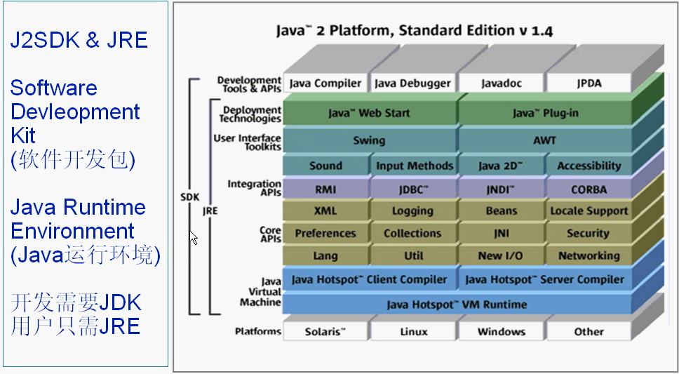

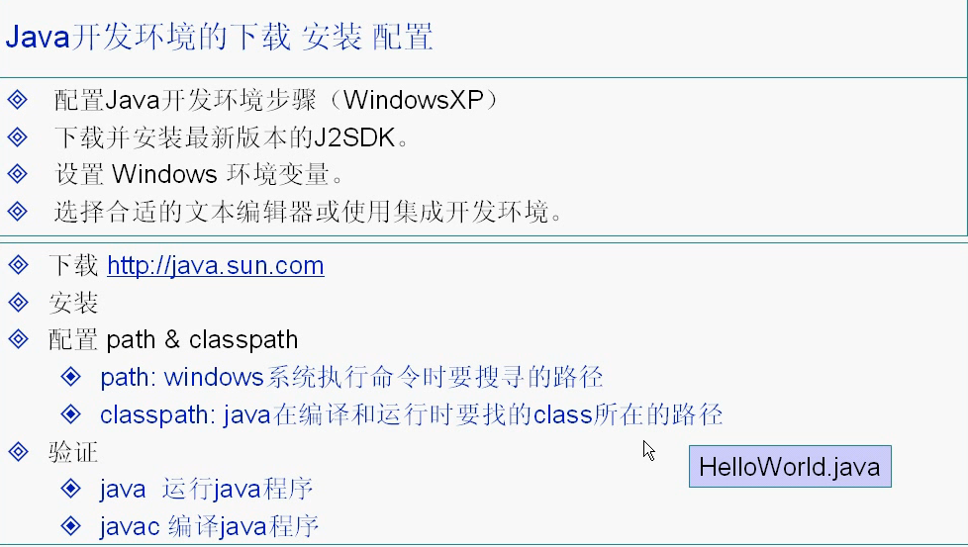

1. java语言特点：
   1. 一种面向对象的语言
   2. 一种平台无关的语言(跨平台)，提供程序运行的解释环境。

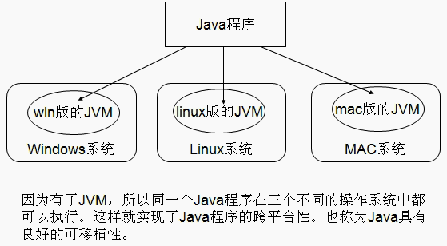

* 1. 一种健壮的语言，吸收了C/C++语言的有点，但去掉了其影响程序健壮性的部分(如：指针、内存的申请与释放等)。

1. Java程序运行机制及运行过程：

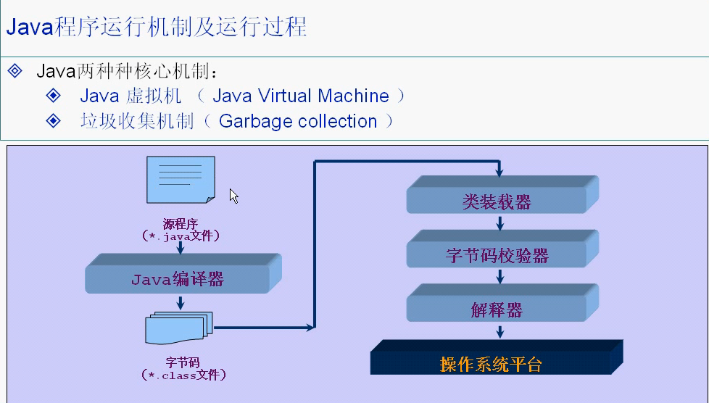

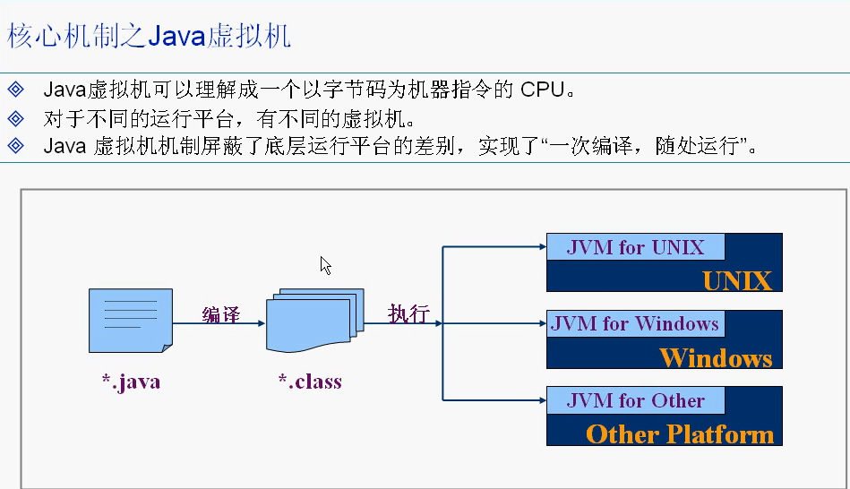

Java是一种解释性语言。(编译性语言是可以直接编译成操作系统可认识的可执行文件的格式，不经过第二次，如C/C++)

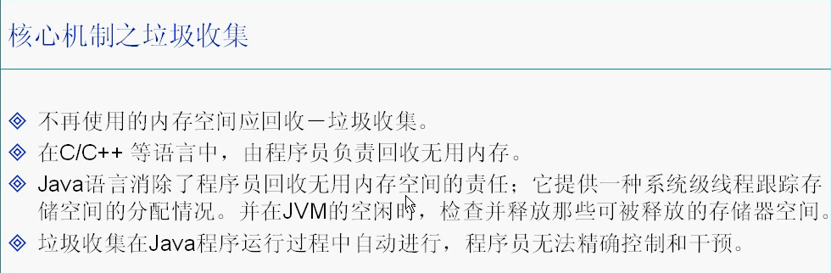

1. Java application初步

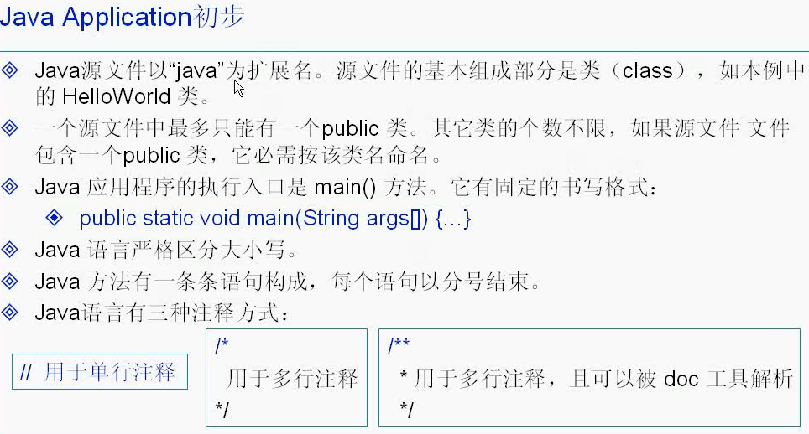

1. Java基础语法
   1. Java标识符命名规则：由字母、数字、下划线或美元符号$组成，且应以字母、下划线、美元符号开头。大小写敏感、长度无限制。

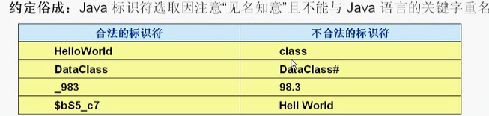

* 1. Java中的关键字都是小写英文

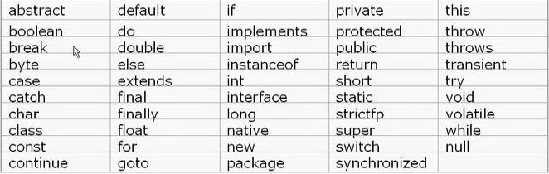

* 1. Java常量：单引号引起来的是字符常量，双引号引起来的是字符串常量

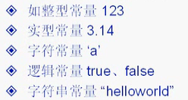

* 1. Java变量：是程序中最基本的存储单元，从本质上讲，变量其实是内存中的一小块区域，使用变量名来访问这块区域，因此，每一个变量使用前必须要先申请(声明)，然后必须进行复制(填充内容)才能使用。

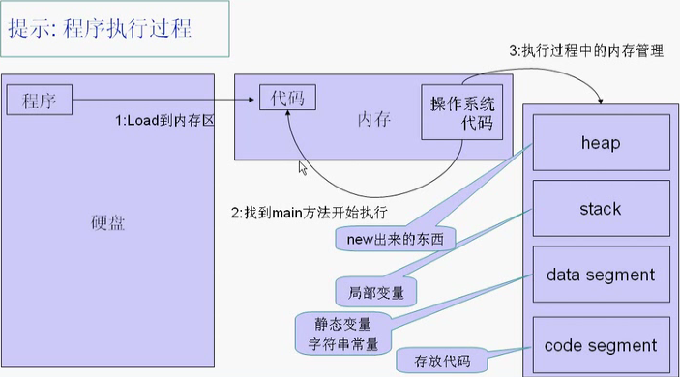

* + 1. Code segment代码区：存放代码
    2. Data segment数据区：静态变量和字符串常量
    3. Stack栈：存放局部变量
    4. Heap堆：动态生成内存(所有new出来的都在堆中)
  1. 变量作用域：出了大括号，就不认识大括号里面定义的变量了

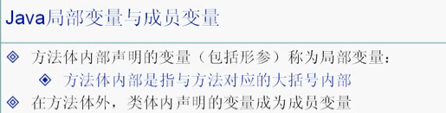

* 1. Java基本数据类型的划分(四类八种)

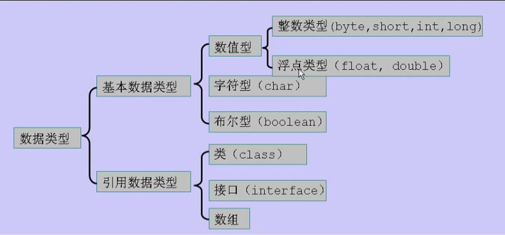

* + 1. Boolean类型数据只允许取值true或false，不可以0或非0的整数代替true和false，这点和C语言不同。
    2. 字符型char用来表示通常意义上的“字符”(Unicode统一了全世界各种文字的一种编码方式，分为utf-8和utf-16，java采用的是utf-16占两个字节)，char型变量是用来存储Unicode编码的字符的。**Java中字符只以一种形式存在，那就是Unicode**。

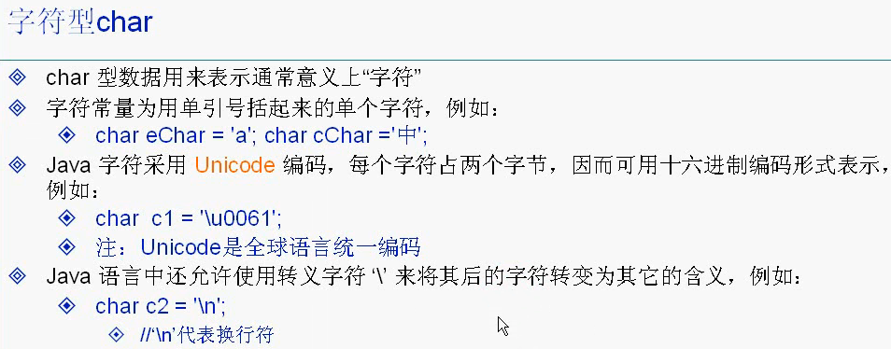

* + 1. 整数类型，Java各整数类型有固定的表示范围和字段长度，且不受操作系统的影响，以保证Java程序的可移植性。Java语言整型常量的三种表示形式：

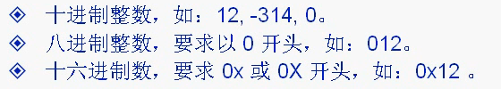

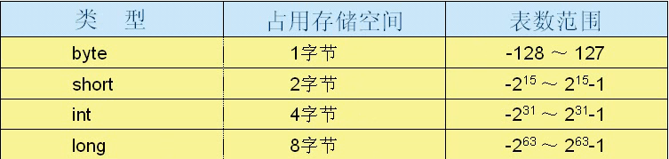

* + 1. 浮点类型(Java浮点型常量默认为double)

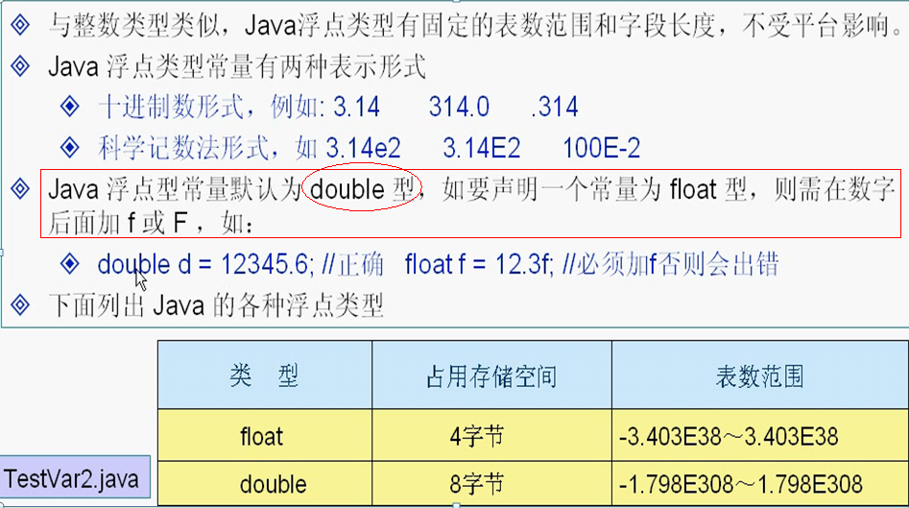

* 1. 基本数据类型转换

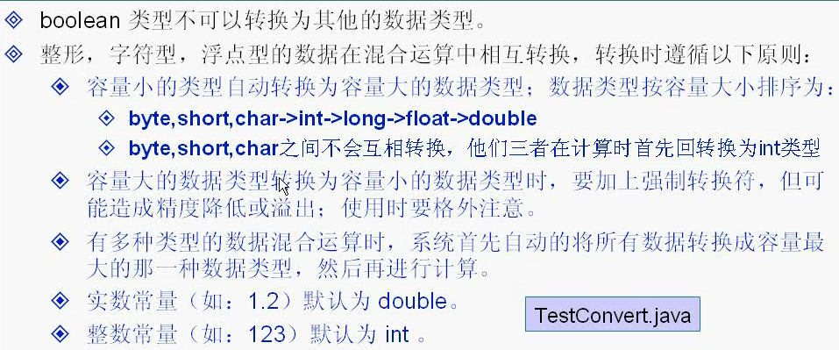

long转int，int转byte直接砍掉后面的字节；

double转float，不会直接砍掉，超出范围则不能转换(由于double在内存中的特殊存储形式)，

char、byte、short等比int类型小的类型，在运算之前，都会自动提升为int进行计算，得到的返回值也为int类型

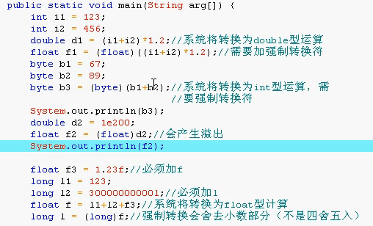

1. package和import语句
   1. 为便于管理大型软件系统中数目众多的类，解决类的命名冲突问题。Java引入包(  
      package)机制，提供类的多重类命名空间。
   2. 包名，约定俗成的命名规则：公司/单位的域名倒过来，com.iie
   3. package语句作为Java源文件的第一条语句。指明该文件中定义的类所在的包。
   4. Java编译器把包对应于文件系统的目录管理。package语句中，用“.”来指明包(目录)的层次，例如使用语句：package com.iie，则该文件中所有的类位于.\com\iie目录下。
   5. 运用import只是帮你省下每个类前面的名称而已。程序不会因为使用了import而变大或变慢。
   6. 有包名的类不能调用无包名的类。
   7. Import语句可以导入一个类或某个包中的所有类；import static语句导入一个类中的某个静态方法或所有静态方法。

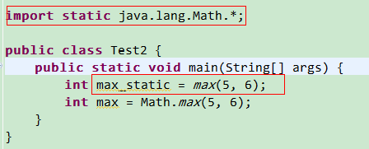

* 1. J2SDK中主要的包：(可以不需要import语句**直接使用java.lang**包中的类，因为java.lang是个预先被引用的包。仅这个包可以不用import而直接用)

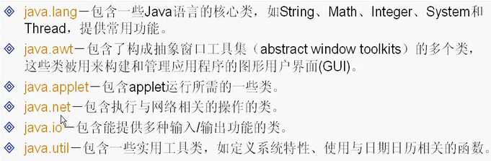

1. 方法的重写

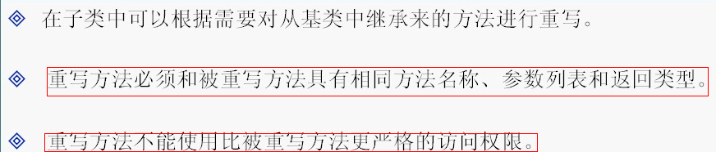

1. Object类：所有Java类的根基类，如果在类的声明中未使用extends关键字指明其基类。则默认基类为Object类

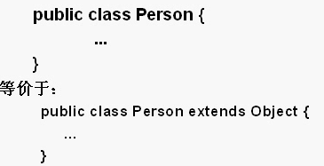

1. final关键字：final的变量(成员变量、局部变量、形参)的值不能被改变
   1. final的方法不能被重写

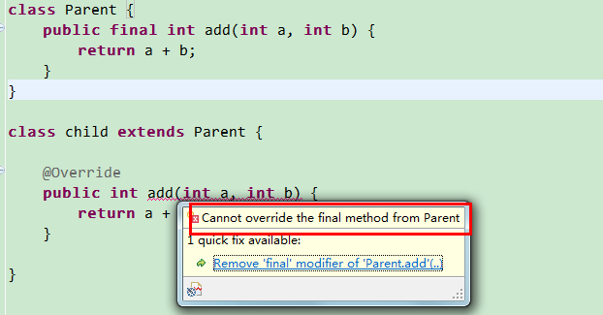

* 1. final的类不能够被继承

